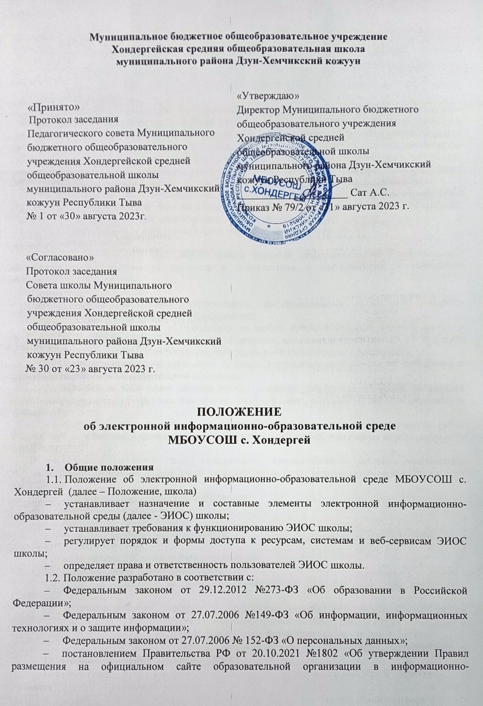
Муниципальное бюджетное общеобразовательное учреждение Хондергейская средняя общеобразовательная школа
муниципального района Дзун-Хемчикский кожуун

«Принято»  Протокол заседания  Педагогического совета Муниципального бюджетного общеобразовательного учреждения Хондергейской средней общеобразовательной школы муниципального района Дзун-Хемчикский кожуун Республики Тыва  № 1 от «30» августа 2023г. | «Утверждаю»  Директор Муниципального бюджетного общеобразовательного учреждения Хондергейской средней общеобразовательной школы муниципального района Дзун-Хемчикский кожуун Республики Тыва  _____________________ Сат А.С.  Приказ № 79 от «31» августа 2023 г.
«Согласовано»
Протокол заседания
Совета школы Муниципального бюджетного общеобразовательного учреждения Хондергейской средней общеобразовательной школы муниципального района Дзун-Хемчикский кожуун Республики Тыва
№ 30 от «23» августа 2023 г.

ПОЛОЖЕНИЕ
об электронной информационно-образовательной среде
МБОУСОШ с. Хондергей

1. Общие положения
1.1. Положение об электронной информационно-образовательной среде МБОУСОШ с. Хондергей (далее – Положение, школа)
– устанавливает назначение и составные элементы электронной информационно-образовательной среды (далее - ЭИОС) школы;
– устанавливает требования к функционированию ЭИОС школы;
– регулирует порядок и формы доступа к ресурсам, системам и веб-сервисам ЭИОС школы;
– определяет права и ответственность пользователей ЭИОС школы.
1.2. Положение разработано в соответствии с:
– Федеральным законом от 29.12.2012 №273-ФЗ «Об образовании в Российской Федерации»;
– Федеральным законом от 27.07.2006 №149-ФЗ «Об информации, информационных технологиях и о защите информации»;
– Федеральным законом от 27.07.2006 № 152-ФЗ «О персональных данных»;
– постановлением Правительства РФ от 20.10.2021 №1802 «Об утверждении Правил размещения на официальном сайте образовательной организации в информационно-телекоммуникационной сети «Интернет» и обновления информации об образовательной организации, а также о признании утратившими силу некоторых актов и отдельных положений некоторых актов Правительства Российской Федерации»;
– Уставом МБОУСОШ с. Хондергей ;
– локальными нормативными актами, регламентирующими организацию и обеспечение образовательного процесса.
1.3. Электронная информационно-образовательная среда школы (ЭИОС) – информационно-образовательное пространство, системно организованная совокупность информационного, технического и учебно-методического обеспечения, представленного в электронной форме и включающего в себя электронные информационные ресурсы, электронные образовательные ресурсы, совокупность информационных технологий, телекоммуникационных технологий, соответствующих технологических средств и обеспечивающего освоение обучающимися образовательных программ в полном объеме независимо от места нахождения обучающихся.
1.4. Назначение ЭИОС – обеспечение информационной открытости школы в соответствии с требованиями действующего законодательства Российской Федерации в сфере образования, организация образовательной деятельности школы и обеспечение доступа обучающихся и педагогических работников к информационно-образовательным ресурсам ЭИОС.
2. Цель и задачи
2.1. Целью формирования ЭИОС школы является информационное и методическое обеспечение образовательного процесса в соответствии с требованиями к реализации образовательных программ.
2.2. Основные задачи:
– создание на основе современных информационных технологий единого образовательного и коммуникативного пространства;
– обеспечение доступа обучающегося из любой точки, в которой имеется доступ к информационно-телекоммуникационной сети «Интернет», как на территории школы, так и вне его к электронным образовательным ресурсам, указанным в образовательных программах;
– фиксация хода образовательного процесса, результатов промежуточной аттестации и результатов освоения образовательной программы;
– проведение всех видов занятий, процедур оценки результатов обучения, реализация которых предусмотрена с применением электронного обучения, дистанционных образовательных технологий;
– формирование электронного портфолио обучающегося, в том числе сохранение работ обучающегося, рецензий и оценок на эти работы со стороны любых участников образовательного процесса;
– создание условий для организации взаимодействия между участниками образовательного процесса, в том числе синхронного и (или) асинхронного посредством сети «Интернет».
2.3. Основные принципы функционирования:
– доступность и открытость;
– комплексность построения;
– ориентированность на пользователя;
– системность;
– интегративность и многофункциональность.
3. Формирование и функционирование
3.1. ЭИОС и отдельные ее элементы соответствуют действующему законодательству Российской Федерации;
3.2. Функционирование электронной информационно-образовательной среды школы обеспечивается соответствующими средствами информационно-коммуникационных технологий и квалификацией работников, ее использующих и поддерживающих (далее - пользователи):
– обучающиеся: наличие базовых навыков работы с компьютером, ознакомление с порядком доступа к отдельным элементам ЭИОС;
– работники (педагогические работники, административно управленческий и учебно-вспомогательный персонал): наличие базовых навыков работы с компьютером, прохождение курсов повышения квалификации и обучающих семинаров соответствующей направленности с целью приобретения и развития компетенций, необходимых для работы с модулями ЭИОС.
3.3. Порядок доступа к элементам ЭИОС регулируется соответствующими локальными актами школы;
3.4. ЭИОС формируется на основе отдельных модулей (элементов), входящих в ее состав.
3.5. Информационное наполнение ЭИОС определяется потребностями пользователей и осуществляется структурными подразделениями школы в порядке, установленном соответствующими локальными нормативными актами.
3.6. ЭИОС обеспечивает возможность хранения, переработки и передачи информации любого вида (визуальной и звуковой, статичной и динамичной, текстовой и графической), а также возможность доступа к различным источникам информации и возможность организации удалённого взаимодействия пользователей.
3.7. ЭИОС обеспечивает доступ (удалённый доступ), в том числе в случае применения электронного обучения, дистанционных образовательных технологий, к современным профессиональным базам данных и информационным справочным системам, состав которых определяется в рабочих программах дисциплин (модулей) и подлежит ежегодному обновлению в соответствии с утверждёнными регламентами.
3.8. ЭИОС обеспечивает одновременный доступ не менее 80% обучающихся в школы.
4. Структура ЭИОС
4.1. Основными компонентами ЭИОС школы являются:
– официальный сайт МБОУСОШ с. Хондергей ;
– модуля «Зачисление в ОО»
– ФГИС «Моя школа»;
– электронная почта школы;
– локальная сеть;
– справочно-правовые системы, используемые в соответствии с заключенными лицензионными соглашениями;
– иные компоненты, необходимые для организации учебного процесса взаимодействия элементов ЭИОС.
оон оске чуу кирер
4.2. Информационно-правовые системы обеспечивают доступ к нормативным документам в соответствие с российским законодательством:
4.2.1. Официальный сайт позволяет выполнить требования федерального законодательства об обеспечении открытости образовательной организации.
4.2.2. ФГИС «Моя школа» обеспечивает автоматизированное ведение школьной документации, включая классные журналы, рабочие программы с календарно-тематическим планированием, базу данных обучающихся, базу данных педагогических работников, сведения о родителях, отчетные формы, электронное портфолио обучающихся и педагогов.
4.2.3. Модуль «Зачисление в ОО». Система предназначена для автоматизации процесса комплектования образовательной организации.
Автоматизируются следующие функции:
– первичная работа с заявлениями;
– автоматический поиск данных обучающегося в модуле, заполнение соответствующих разделов заявления, если такие данные были найдены;
– автоматический поиск дубликатов заявления;
– автоматическое уведомление заявителей при изменении статуса поданного заявления;
– формирование отчётов по ходу приёма заявлений;
– привязка организаций к образовательной территории;
– привязка адресов граждан к образовательной территории;
– работа с заявлениями, поступившими в образовательную организацию;
– автоматическое уведомление заявителей о мероприятиях и результатах принятия решения о зачислении / отказ в приеме документов;
– автоматическое формирование личных дел обучающихся при выпуске приказа о зачислении;
– работа с контингентом организации;
– ведение данных об организации.
4.2.4. Электронная почта школы обеспечивает оперативную передачу и сбор информации между сотрудниками школы и другими организациями.
5. Требования к функционированию ЭИОС школы
5.1. В целях надежного, безотказного и эффективного функционирования информационных систем и веб-сервисов ЭИОС школы, соблюдения конфиденциальности информации, ограниченного доступа и реализации права на доступ к информации настоящим Положением устанавливаются следующие требования:
– требования по разграничению доступа;
– требования по защите персональных данных пользователей;
– требования по защите информации, находящейся на серверах;
– требования к локальной сети;
– технические требования по обеспечению доступа пользователям школы;
– требования по обеспечению подключения веб-сервисов;
– требования к пользователям ЭИОС школы.
5.2. Требования по разграничению доступа учитывают:
5.2.1. Права доступа пользователю к тому или иному элементу (его части) ЭИОС школы определяются уровнем закрытости информации и уровнем доступа пользователя, которые задаются для каждого пользователя и элемента (его части) на этапе разработки и/или подключения пользователя и/или элемента к ЭИОС школы.
5.2.2. Уровень закрытости информации определяется политикой безопасности школы, а уровень доступа пользователя устанавливается привилегией (права пользователя) исходя из статуса пользователя и занимаемой должности (директор, заместитель директора, учитель, обучающийся и т.п.).
5.2.3. Элементы ЭИОС школы могут иметь отдельного администратора, который определяет уровень доступа, устанавливает привилегии и осуществляет подтверждение регистрации пользователей через формирование каждому индивидуального логина и пароля.
5.2.4. Привилегии пользователю назначаются администратором элемента ЭИОС. Администратор системы несет ответственность за конфиденциальность регистрационных данных пользователя, целостность и доступность элемента (его части) ЭИОС школы.
5.3. Требования по защите информации, находящейся на серверах.
5.3.1. Обработка, хранение учебно-методической, отчетной и прочей информации, введенной в базу и системы ЭИОС школы, производится на серверах, обеспечивающих одновременную работу не менее 50% от общего числа пользователей.
5.4. Требования к локальной сети школы.
5.4.1. Все компьютеры школы должны быть объединены в высокоскоростную корпоративную (локальную) вычислительную сеть (не менее 100 Мбит/с), для всех пользователей должен быть обеспечен из корпоративной вычислительной сети постоянный (365/24/7) высокоскоростной (не менее 50 Мбит/с) неограниченный выход в сеть «Интернет» ЭИР и ЭОР.
5.5. Технические требования по обеспечению доступа пользователям школы.
5.5.1. Подключение к сети «Интернет» должно обеспечивать доступ к работе в ЭИОС школы всем пользователям гимназии.
5.5.2. Подключение по технологии Wi-Fi с перспективной зоной покрытия подключения должно быть не менее 75%.
5.5.3. Возможность подключения мобильных компьютеров к элементам ЭИОС.
5.6. Требования по обеспечению подключения веб-сервисов.
5.6.1. Подключение веб-сервисов в состав ЭИОС школы должно иметь модульную структуру.
5.7. Требования к пользователям ЭИОС школы.
5.7.1. Пользователи ЭИОС школы должны иметь соответствующую подготовку по работе с элементами ЭИОС школы:
– обучающиеся: наличие базовых навыков работы с компьютером и Интернет-технологиями (электронная почта), ознакомлены с порядком доступа к отдельным элементам ЭИОС школы;
– сотрудники: наличие базовых навыков работы с компьютером и интернет-технологиями, прохождение курсов повышения квалификации и обучающих семинаров соответствующей направленности с целью приобретения и развития профессиональных компетенций, необходимых для работы в ЭИОС школы.
– сотрудники, обеспечивающие функционирование ЭИОС школы, должны удовлетворять требованиям к кадровому обеспечению учебного процесса согласно ФГОС.
5.8. Обеспечение соответствия требований к информационному и технологическому обеспечению функционирования ЭИОС школы, указанных в пунктах 5.2-5.3, 5.6, осуществляется программистом.
6. Порядок и формы доступа к элементам школы
6.1. ЭИОС школы обеспечивает доступ пользователям к учебным планам, рабочим программам дисциплин (модулей), практик, к изданиям электронных библиотечных систем, ЭОР, указанным в образовательных программах.
6.1.1 Учебные планы размещаются в открытом доступе на официальном сайте школы в разделе «Деятельность» подразделе «Образовательные программы».
Для регистрации в ФГИС «Моя школа» необходимо выполнить следующие шаги:
– зарегистрироваться на портале государственных услуг Российской Федерации (Госуслуги);
– передать номер СНИЛС в школу.
Регистрация и/или удаление сотрудников школы осуществляется системным программистом.
7. Ответственность за использование и сохранность информационных ресурсов в ЭИОС
7.1. Использование материалов, извлеченных из ЭИОС, способом, предполагающим получение к ним доступа неограниченного круга лиц, должно сопровождаться указанием на ЭИОС, из которой эти материалы извлечены.
7.2. Пользователи, получившие учетные данные для авторизованного доступа в ЭИОС школы, обязуются:
– хранить их в тайне, не разглашать, не передавать их иным лицам; с немедленно уведомить администратора о невозможности авторизованного входа с первичным или измененным пользователем паролем целью временного блокирования доступа в систему от своего имени.
7.3. Пользователи несут ответственность за:
– несанкционированное использование регистрационной информации других пользователей, в частности – использование логина и пароля другого лица для входа в ЭИОС школы и осуществление различных операций от имени другого пользователя;
– умышленное использование программных средств (вирусов, и/или самовоспроизводящегося кода), позволяющих осуществлять несанкционированное проникновение в ЭИОС школы с целью модификации информации, кражи паролей, угадывания паролей и других несанкционированных действий.
8. Заключительные положения
8.1. Настоящее Положение является локальным нормативным актом, принимается на Педагогическом совете школы и утверждается приказом директора организации, осуществляющей образовательную деятельность.
8.2. Все изменения и дополнения, вносимые в настоящее Положение, оформляются в письменной форме в соответствии действующим законодательством Российской Федерации.
8.3. Положение принимается на неопределенный срок. Изменения и дополнения к Положению принимаются в порядке, предусмотренном п.9.1. настоящего Положения.
8.4. После принятия Положения (или изменений и дополнений отдельных пунктов и разделов) в новой редакции предыдущая редакция автоматически утрачивает силу.

